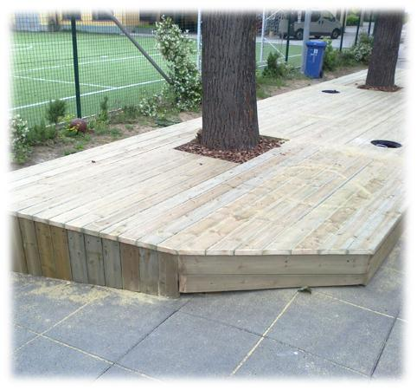
Descrizione:
Pedana da esterno, realizzata in pino nordico
impregnato in autoclave.
Realizzabile su misura, in base alle vostre esigenze, è
la soluzione ideale per creare zone rialzate e angoli
tematici, per i vostri spazi gioco, e per tante altre
funzioni
Categoria :Arredo Urbano
Codice: EP02163

